Helyi identitás és kohézió erősítése
Dávod konzorciumban
TOP-5.3.1-16-BK1-2017-00013

Dávod Önkormányzat, Bátmonostor Községi Önkormányzat, Csátalja Község Önkormányzata, Dunafalva Községi Önkormányzat, Szeremle Községi Önkormányzat, Vaskút Nagyközségi Önkormányzat Konzorciumot alkotva vissza nem térítendő támogatást nyert a helyi identitás és kohézió erősítését szolgáló programok megvalósítására.

A szerződött támogatási összeg: 44 326 087 Ft
A támogatás mértéke: 100%
A projekt kezdete: 2018. szeptember 1.
A projekt tervezett befejezése: 2022. március 15.
A Projekt összköltsége 44 326 087 Ft, mely összeg az alábbiak szerint oszlik meg a települések között:
Dávod Önkormányzat: 31 563 742 Ft
Bátmonostor Községi Önkormányzat: 1 957 508 Ft
Csátalja Község Önkormányzata: 2 367 951 Ft
Dunafalva Községi Önkormányzat: 1 184 823 Ft
Szeremle Községi Önkormányzat: 1 834 523 Ft
Vaskút Nagyközségi Önkormányzat: 5 417 540 Ft
A projekt célja, hogy a konzorciumban lévő településeken olyan önszerveződő közösségek alakuljanak ki, amelyek a későbbiek során finanszírozási források nélkül képesek önállóan is fennmaradni, erősödjön a helyi identitás és a társadalmi kohézió.

A helyi identitás erősítésében, a helyi adottságok feltárásában és gondozásában aktív szerepet játszó nonprofit szervezetek, helyi önkéntesek, helyi lakosok kezdeményezéseit, fejlesztéseit fenntartóságot célzó, dinamizáló eszközökkel kell támogatni, amelyre a jelen projekt megvalósítása biztosít fejlesztési forrást. A közösségi munkamódból, a közös gondolkozás elindulásából, az új, személyes értékek feltárásából adódóan várhatóan erősödik a lakosok helyi identitása, növekszik és elmélyül a helyi lakosokkal való kapcsolati hálója.
A gazdasági aktivitás növeléséhez elengedhetetlen az egyének, közösségek együttműködési készségének és hajlandóságának növelése, személyközi kapcsolatainak erősítése, ugyanis a társadalmi tőke a bizalom és együttműködés alapjain nő, ami a helyi gazdasági fejlődés és egyben az elvándorlás csökkenésének az alapja. A lakókörnyezethez, településhez, térséghez való kötődés, másként fogalmazva a területi identitás fontos területfejlesztési erőforrás.

A projekt keretében, a projekt teljes időtartamára 2 főt alkalmazunk, 1 fő szakmai vezetőt és 1 fő közösségfejlesztőt, továbbá a projekt megvalósulását elősegítő tárgyi eszközök kerülnek beszerzésre.

A projekt során megvalósuló tevékenységek:

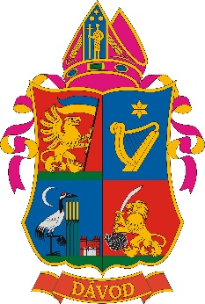
- Dávod Önkormányzata
- Közösségi interjúk
- Közösségi beszélgetések
- Közösségi felmérés
- A konzorcium cselekvési tervének elkészítése
- Közösségi eredmények bemutatása
- Tankatalógus készítése
- Tanulókörök
- Helyismereti, helytörténeti dokumentumok gyűjtése, feltárása
- Helyi szellemi, kulturális örökség feltárása
- Helyi nyilvánosság fejlesztése
- Részvételi fórumok
- Közösségfejlesztő képzéseken való részvétel (3 fő)
- Információs pont létrehozása
- A helyi néphagyományok megismerését célzó tábor, 2 alkalommal, 5 napos, 20-20 gyermek
- Képzés helyi szereplőknek
- Külföldi és belföldi tanulmányutak (a konzorcium teljes területéről, 20-20 fő részére)

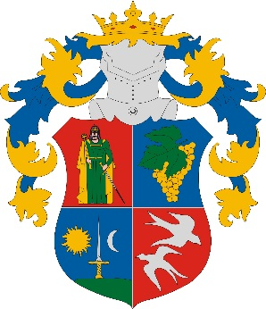
- Csátalja Község Önkormányzata
- Közösségi interjúk
- Közösségi beszélgetések
- Közösségi felmérés
- Helyi hagyományok feltárása
- Közösségi kiállítás szervezése
- Helyi értékfeltárás - értékőrzés
- Helyi nyilvánosság fejlesztése
- Részvételi fórumok
- Információs pont létrehozása

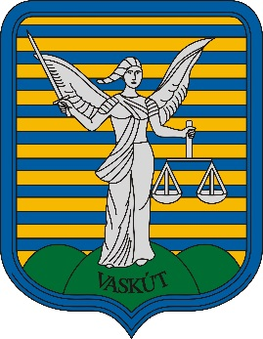
- Vaskút Község Önkormányzata
- Közösségi interjúk
- Közösségi beszélgetések
- Közösségi felmérés
- Helyi hagyományok feltárása
- Közösségek szomszédolása
- Falukönyv, kalendárium
- Helyi nyilvánosság fejlesztése
- Részvételi fórumok
- Információs pont létrehozása

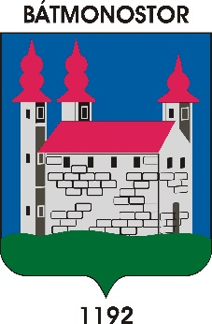
4. Bátmonostor Község Önkormányzata
- Közösségi interjúk
- Közösségi beszélgetések
- Közösségi felmérés
- Helyi hagyományok feltárása
- Közösségek szomszédolása
- Helyi nyilvánosság fejlesztése
- Részvételi fórumok
- Információs pont létrehozása

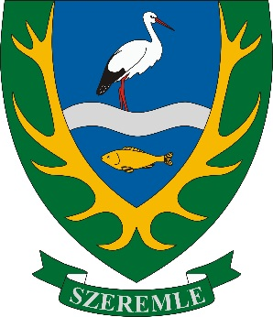
- Szeremle Község Önkormányzata
- Közösségi interjúk
- Közösségi beszélgetések
- Közösségi felmérés
- Helyi hagyományok feltárása
- Helyi értékfeltárás - értékőrzés
- Helyi nyilvánosság fejlesztése
- Részvételi fórumok
- Információs pont létrehozása

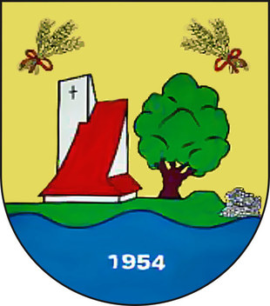
- Dunafalva Község Önkormányzata

- Közösségi interjúk
- Közösségi beszélgetések
- Közösségi felmérés
- Közösségek szomszédolása
- Falukönyv, kalendárium
- Helyi nyilvánosság fejlesztése
- Részvételi fórumok
- Információs pont létrehozása

